INDICAÇÃO Nº. 253

SESSÃO ORDINÁRIA DE 13/12/2021

Excelentíssimo Senhor Presidente Da Câmara Municipal:

INDICAMOS, depois de cumpridas as formalidades regimentais, ao Excelentíssimo Prefeito, MÁRIO EDUARDO PARDINI AFFONSECA, juntamente com a Secretaria competente, notificar o proprietário do terreno, lote 426, ao lado do número 1560, na Rua Gama, no Jardim Cambuí, para que seja efetuada a limpeza da área que está com o mato muito alto e recentemente vizinhos relataram indivíduos escondidos no local, inclusive adentrando nas residências.

Plenário “Ver. Laurindo Ezidoro Jaqueta”, 13 de dezembro de 2021.

Vereadora Autora ROSE IELO
PDT

RASI/dvm

Parte integrante da Indicação nº 253/2021

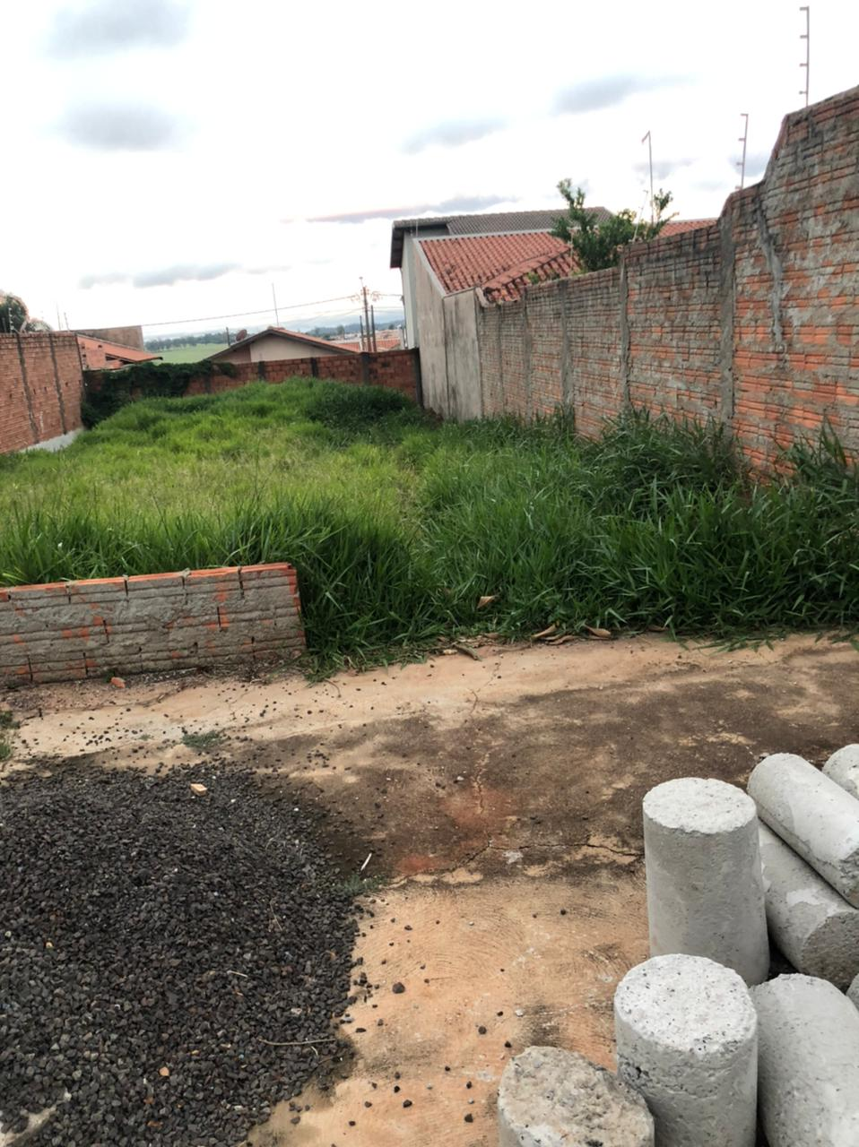 |  | 